高级人工智能期终考试 厦门大学

2022-1-7 (10:30-12:30)

回答以下问题，不得参考任何书籍。题目理解有问题可以提问。

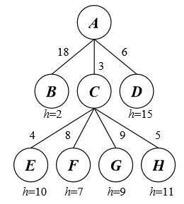
- 是非题（每题2分，共10分）
- CSP问题的回溯搜索是一种宽度优先搜索
- 对一个n个变量的贝叶斯网络，保存其联合分布表所需空间是O(n)
- 用隐马模型做语音识别，则其观察值为单词，状态为语音信号
- EM算法因为能获得全局最优解，所以应用条件比较苛刻
- 在许多深度神经网络中，通常使用残差连接（skip connections）可训练更深的网络

- 基本概念（30分）
- 假设 h1 和 h2 为可采纳（admissible heuristic functions）的启发式函数. 设 h3 = max(h1, h2)， h4 = min(h1, h2). 请问 h3 和 h4 是否是可采纳的? h1, h3, 或 h4 哪个更好呢? 需解释你的答案。（10分）
- 考虑右图的部分搜索树，其中边上标明了动作的代价，节点下是启发式函数的估值。假设采用A*算法，指出下一个要扩展的节点是什么？（5分）
- 统计学习中，最大似然估计（MLE）与最大后验（MAP）估计的主要差别是什么？请解释各自使用的场合（10分）
- 给出常用于深度神经网络的交叉熵损失函数的定义（5分）

2. 对抗搜索。（15分）
（1）解释一下什么叫alpha-beta剪枝。
（2）在AlphaGo中，你认为那几种技术比较关键？
（3）考虑以下游戏搜索树，如从左到右搜索，采用alpha-beta剪枝，哪些节点不会被搜索？
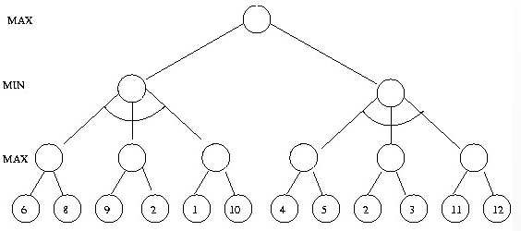

3. CSP（15分）
考虑下面的“十字格”，目的是在格子中填上数字1-8，使得相邻（纵或横）两格的数字至少相差2（包括2）。
（1）（10分）写出约束，并画出约束图。
（2）（5分）给出一种答案。
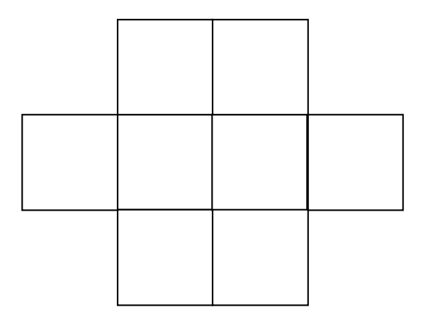

4. 考虑如下的贝叶斯网络（15分）：
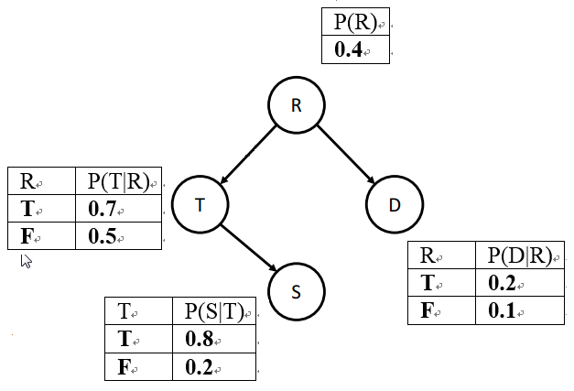
- （4分）写出计算联合分布P（R，T，D，S）的公式。
- （8分）写出计算P（R=true，S=true）的公式的推导过程，并算出结果。
- （3分）计算P（S=true| R=true）。

5. AI前沿（15分）
（1）（10分）简述在AI中前沿的大规模预训练模型的概念。你认为这种模型能解决什么问题，不能解决什么问题？
（2）（5分）张钹院士认为第三代人工智能需要将知识驱动与数据驱动结合起来。你认为知识是什么？他的看法有道理吗？

